
СОВЕТ ДЕПУТАТОВ МУНИЦИПАЛЬНОГО ОБРАЗОВАНИЯ
«ГОРОД ГАТЧИНА»
ГАТЧИНСКОГО МУНИЦИПАЛЬНОГО РАЙОНА
ТРЕТЬЕГО СОЗЫВА

РЕШЕНИЕ
от 28 ноября 2018 года № 48

О присвоении наименований
элементам улично-дорожной сети

В целях упорядочения адресного хозяйства города Гатчины, в соответствии с Градостроительным кодексом Российской Федерации, Федеральным законом от 06.10.2003 № 131-ФЗ «Об общих принципах организации местного самоуправления в Российской Федерации», Федеральным законом от 28.12.2013 № 443-ФЗ «О федеральной информационной адресной системе и о внесении изменений в Федеральный закон «Об общих принципах организации местного самоуправления в Российской Федерации», руководствуясь Уставом МО «Город Гатчина», решением совета депутатов МО «Город Гатчина» Гатчинского муниципального района от 24.02.2010 № 13 «Об утверждении Положения о порядке наименования и переименования внутригородских объектов МО «Город Гатчина», совет депутатов МО «Город Гатчина»,
РЕШИЛ:

1. Присвоить наименование элементу улично-дорожной сети, расположенному в городе Гатчине между МБОУ «Гатчинская гимназия им. К.Д. Ушинского» и МБОУ «Гатчинская СОШ № 11» - Российская Федерация, Ленинградская область, Гатчинский муниципальный район, Гатчинское городское поселение, город Гатчина, проезд Кадетский, согласно приложению 1.
2. Переименовать элемент улично-дорожной сети, расположенный в городе Гатчине перпендикулярно улице Рощинской - Российская Федерация, Ленинградская область, Гатчинский муниципальный район, Гатчинское городское поселение, город Гатчина, улица Изотова, согласно приложению 2.
3. Настоящее решение вступает в силу со дня его официального опубликования в газете «Гатчинская правда» и подлежит размещению на официальном сайте МО «Город Гатчина».
4. Администрации Гатчинского муниципального района внести наименования элементов улично-дорожной сети, указанных в пунктах 1 и 2 настоящего решения, в государственный адресный реестр в течении трех рабочих дней со дня его официального опубликования.

Глава МО «Город Гатчина» -
Председатель совета депутатов
МО «Город Гатчина» В.А. Филоненко

Приложение 1
к решению совета депутатов
МО «Город Гатчина»
Гатчинского муниципального района
от 28.11.2018 № 48

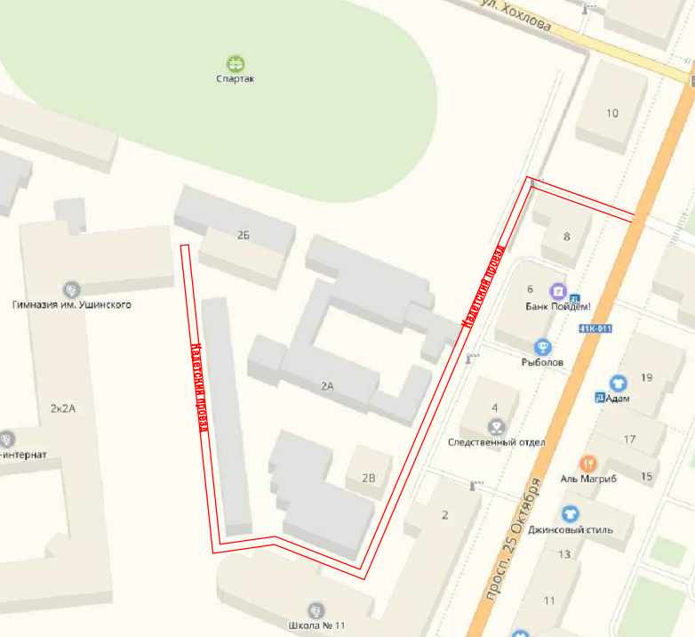

Приложение 2
к решению совета депутатов
МО «Город Гатчина»
Гатчинского муниципального района
от 28.11.2018 № 48

